I. Nombre del proyecto:
“Dotación de tres centros polivalentes de formación en tres lugares diferentes, Panama”

Responsable: Comité local de vecinos
Contacto: Libardo Castaño A.,
Dirección: Pacora. Panamá D.C., Zona 17. República de Panamá
Tel. ( 507 ) 64 79 13 67

II. Localización del Proyecto
Panamá está situado en el extremo sur de América Central, en el istmo de Panamá. Limita con Costa Rica y Colombia, a donde pertenecía anteriormente.
Pacora se encuentra al este del país.
El País
Panamá, oficialmente Republica de Panamá es un país de 75,640 km2 con una población de 3 460 462 habitantes (julio 2011).
El canal que lleva el mismo nombre, el canal de Panamá, antes perteneciente a los Estados Unidos de América, es hoy la mayor fuente de financiamiento para el estado panameño. Una de las particularidades del país a nivel político es, que ha tenido que renunciar a tener un poderoso ejército en favor de la protección del medio ambiente; es también el país donde la mayor parte de su territorio está protegido por parques nacionales.
Descripción
Panamá goza de un cierto desarrollo económico gracias a la expansión y mejora de su canal (instalación de grandes empresas internacionales).
Sin embargo, no todas las clases sociales se ven afectadas y algunas no se benefician en lo absoluto. El costo de la vida es aún elevado para una gran parte de la población, especialmente, para la menos beneficiada por el progreso económico.
La región del proyecto es tanto rural como urbana, alrededor de 50,000 habitantes a la búsqueda de un futuro mejor. Es, de hecho, la región del país que atrae a más personas que buscan empleo o vivienda y que vienen de otras provincias.
Consejos locales se ponen en marcha de forma espontánea para organizar la vida social e intentar disfrutar de los beneficios del desarrollo económico del canal. Unos quince centros dispersados, se han reagrupado y formado una comunidad de desarrollo.
Estas diversas comunidades de Pacora se han organizado para construir edificios destinados a sus reuniones y cursos; ésta primera étapa está a su alcance, sin embargo, la comunidad pide un apoyo para el equipamiento de mobiliario yla dotación de equipos modernos de comunicación. Contar con equipos actualizados es una necesidad en su entorno, que día a día, mantiene contacto con el desarrollo técnico. Las máquinas antiguas ya no tienen ningún futuro en su sociedad, el peso del progreso es demasiado fuerte y se requiere estar a la vanguardia para llegar a las generaciones de hoy.

III. Justificación del proyecto

Estas comunidades no han esperado a GAM para comenzar sus acciones comunitarias. El apoyo que ellas piden tiene todas las oportunidades de ser valorizado en sus actividades previstas desde ahora, gracias a este deseo de salir adelante.
La construcción fue una primera etapa concreta que estuvo a su alcance, pero el equipo moderno y técnico de hoy les parece inaccesible, es por eso que ellos lanzan un llamado de apoyo al exterior.

Cotización del proyecto
Cantidad | Descripción | P. Unitario | Total
150 | Sillas Individuales | 26.56 € | 3.984.00€
9 | Mesas plegadizas adaptadas | 89.56€ | 806.04€
3 | Télévision plasma 32 p. | 479.95€ | 1.439.85€
Total |  |  | 6.229,89€
Impuestos e imprevistos |  |  | 436.09€
 | TOTAL |  | 6.665.98€

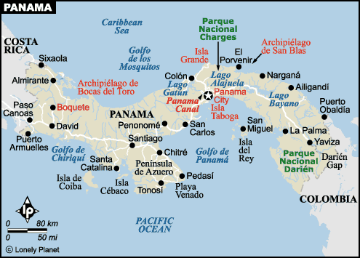
Pácora

Sede: Rue Sainte Gertrude, 17-1040 Etterbeek, Bruxelles, Belgique.
Tél-Fax: 32 (0)2307 55 95 Gsm : 0478 34 88 48
Cuenta: BE21 001-5369265-03 BNP PARIBA- FORTIS
BIC GEBEBEBB
Fortis Banque SA
Montagne du Parc 3 B-1000 Bruxelles

